广东开放大学网络教学平台学生操作指引

一、登陆“广东开放大学网络教学平台”
http://course.ougd.cn/login/index.php

二、点击学生登录
1、点击右上角学生登录

2、进入下面的画面，输入自己的账号密码
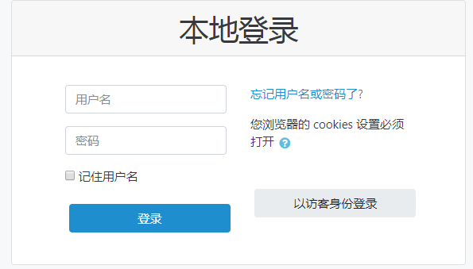
3、登录进去后的画面
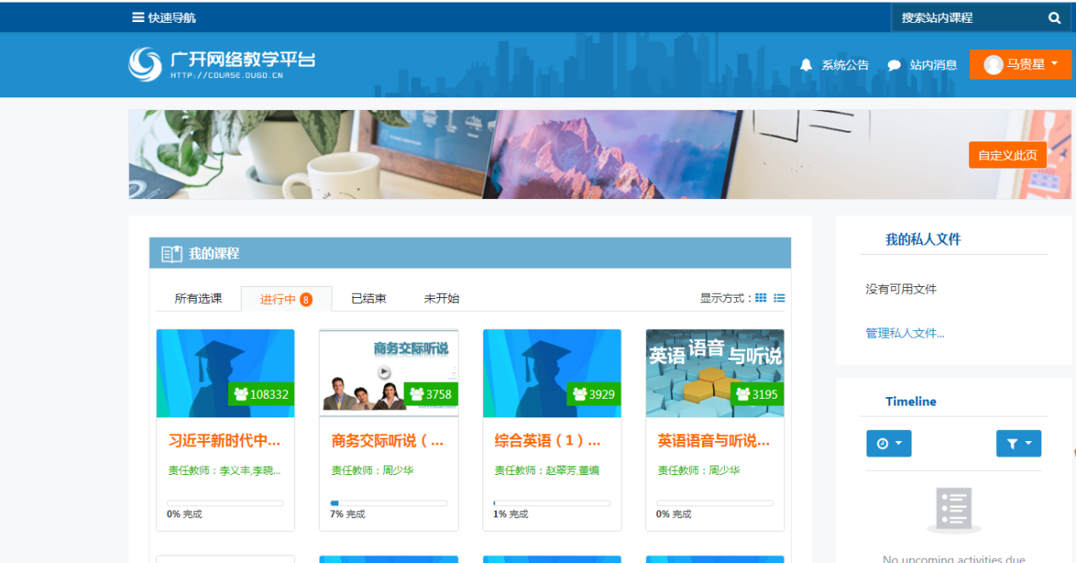
- 点击我的课程，然后再点击所选课程
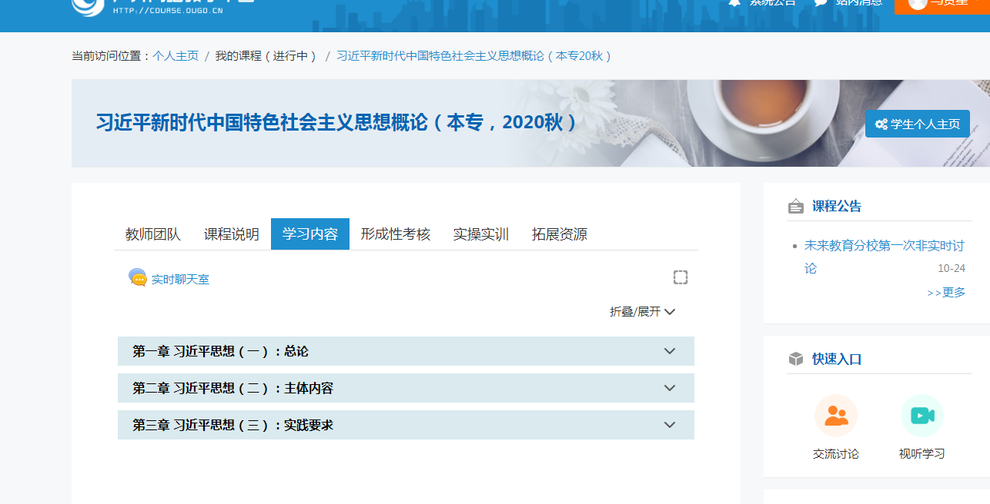

三、点击课程说明，找到课程考核方式
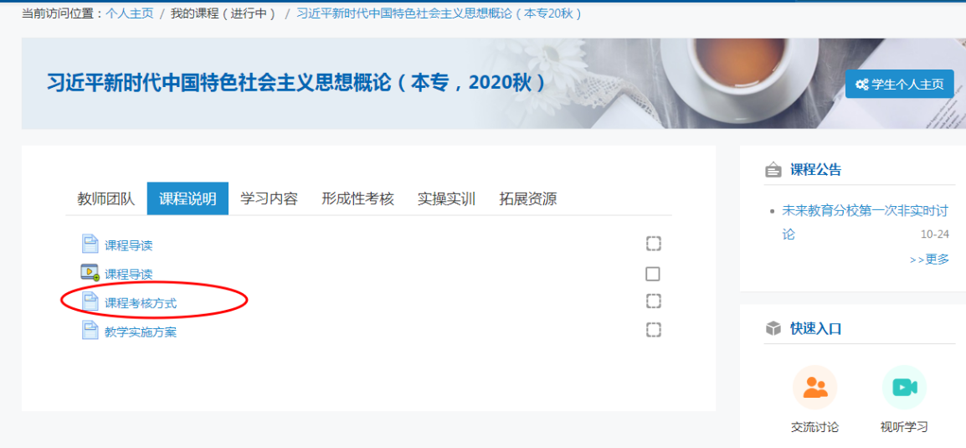

1.先看本课程的成绩分布和考核方式

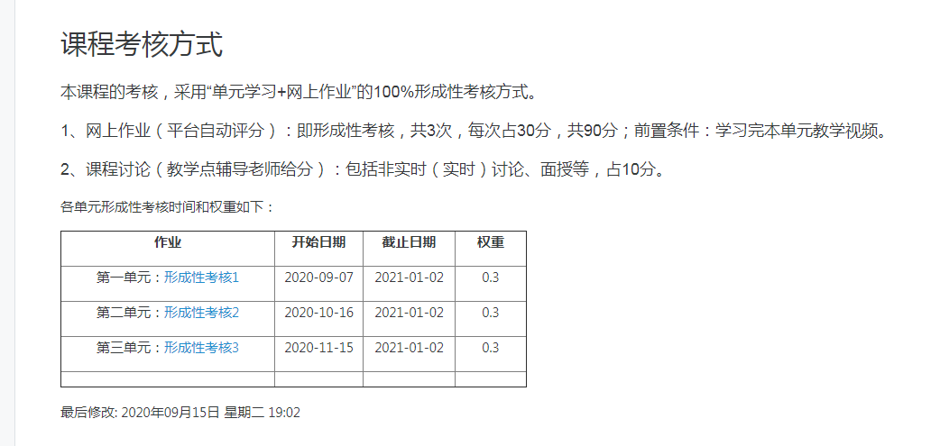

- 返回到刚一进去的课程页面，找到形成性考核
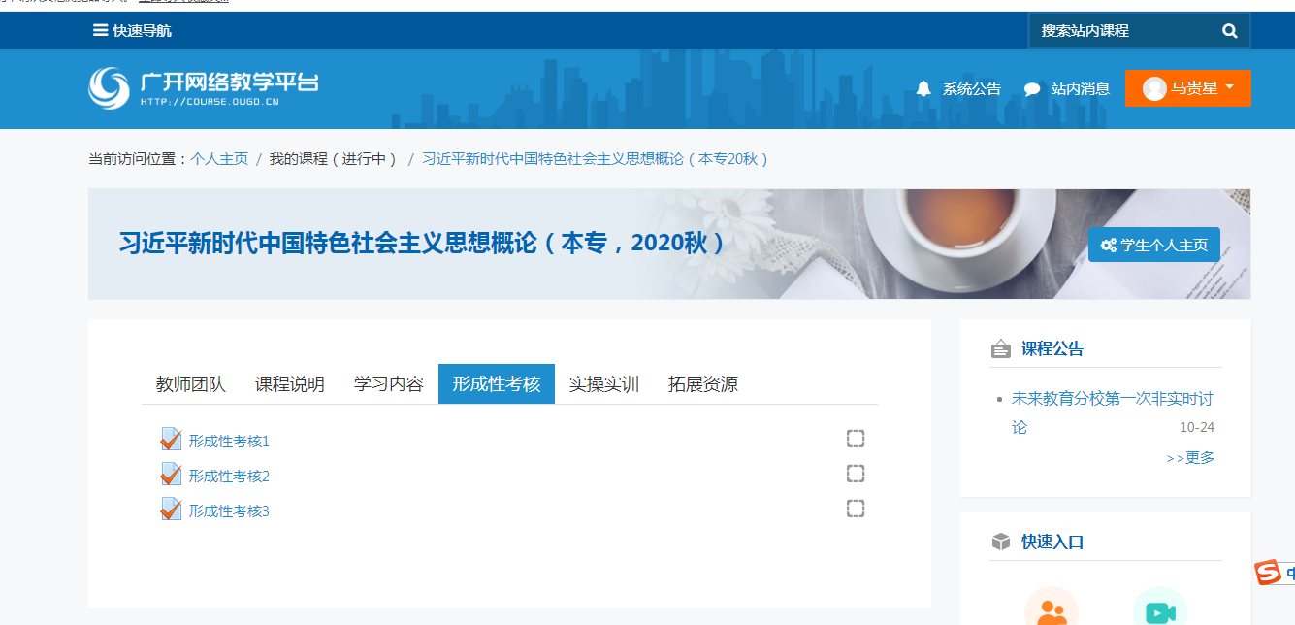
- 点击形成性考核一
2点击现在参加测试即可
PS：有些课程里面形成性考核是由测试跟实时/非实时讨论组成的，需具体看该课程的考核方式是怎么样的。
- 点击实时/非实时讨论/计分讨论
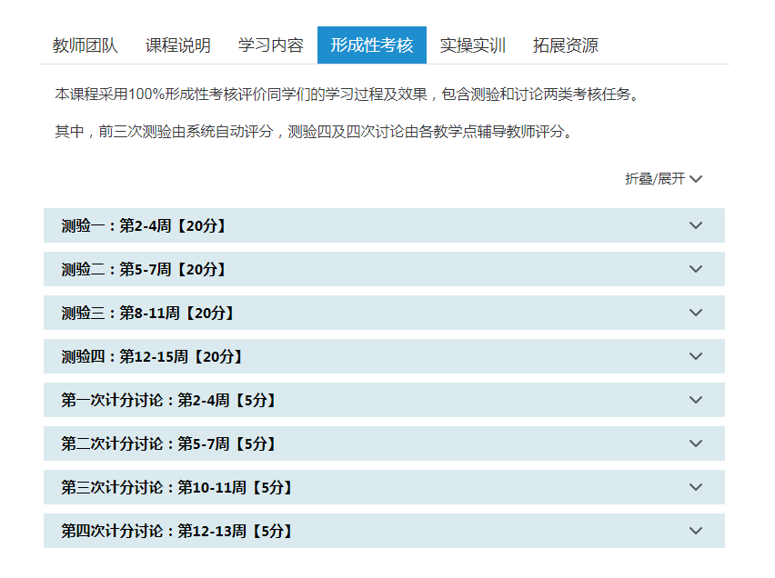
- 进入第一次计分讨论
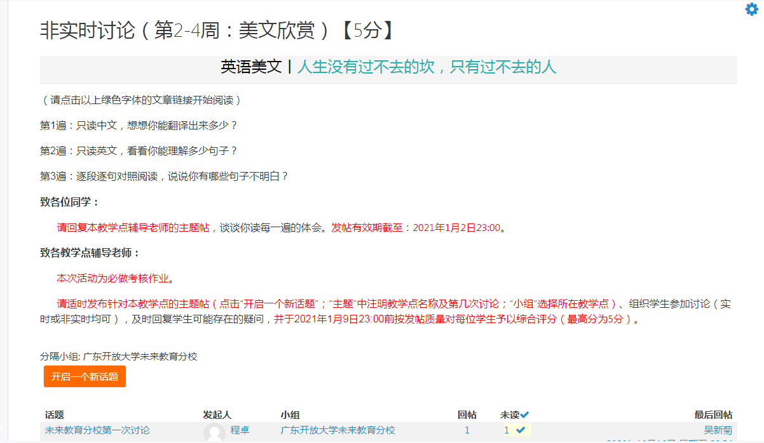
- 找到话题下方的未来教育分校的发帖
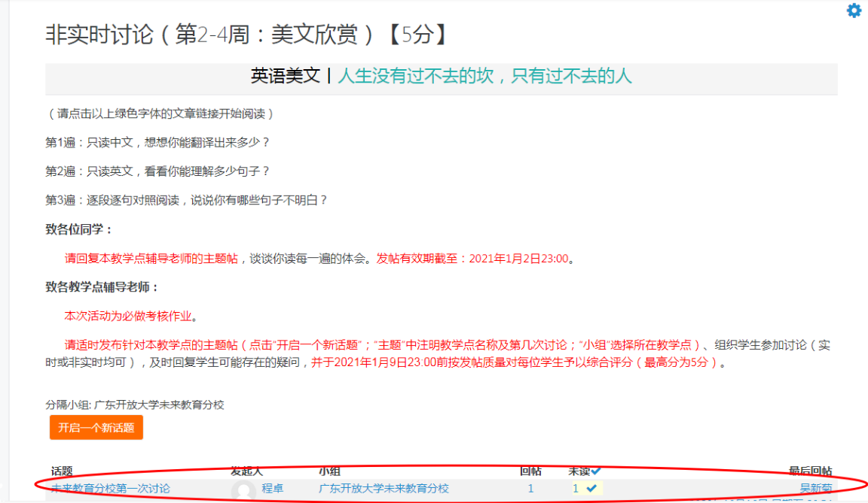
- 进入本分校的帖子后，按右下方的回复即可
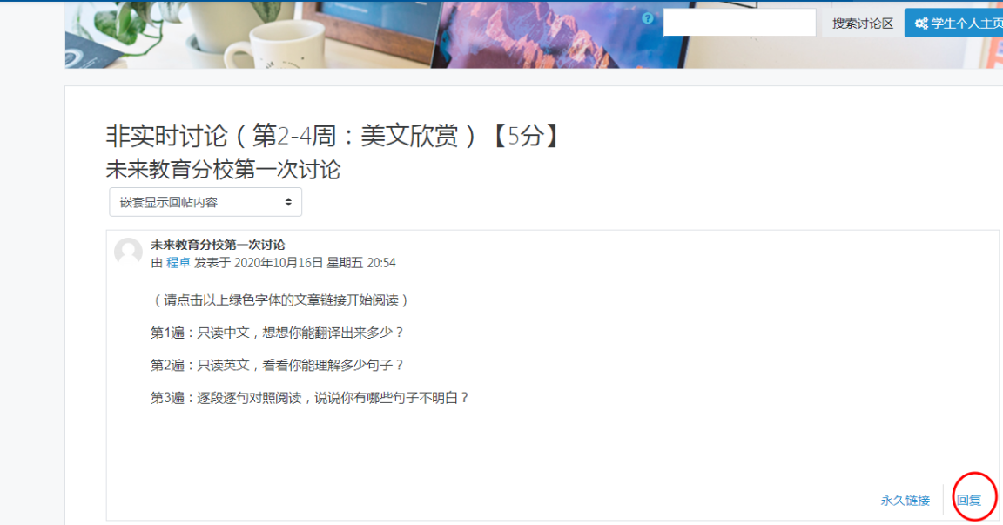
- 按了回复后，进入的页面，在空白框框里填写自己的回复答案
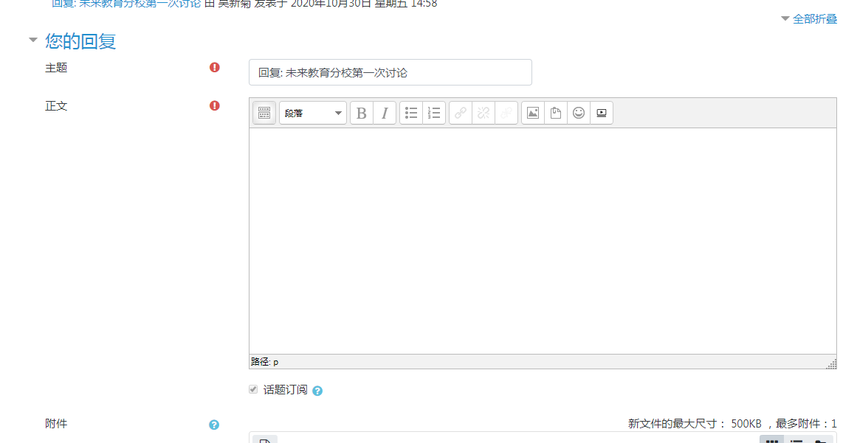
- 填写完答案，拉到最下方，点击发布到讨论区上
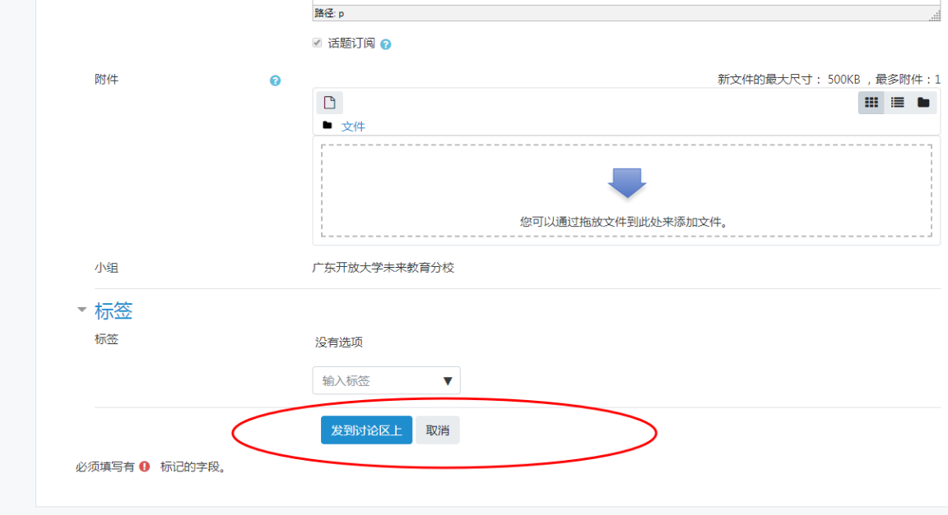
PS:不要自己开新帖，要在未来教育分校的帖子上回复。如果该讨论是占分的，但没发现有未来教育分校的帖子，请及时告诉老师。

